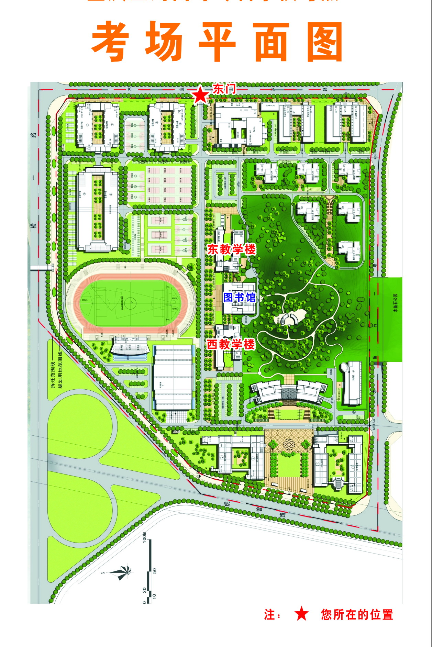

**大学城医大站**

**南二门**